三角洲行动-烽火地带模式 经济系统拆解

第一部分：游戏基本信息
游戏名称：三角洲行动-烽火地带模式
游戏类型：第一人称战术射击（Tactical FPS）+PvPvE类塔科夫模式
我选择这款游戏的原因：经济系统值得详细分析，游戏中产出的哈夫币，贯穿装备购买、撤离解锁、交易行买卖等所有经济行为，甚至于人民币有相对稳定的转换率

第二部分：货币类型识别
列出这款游戏中所有的货币/代币类型，并分类。
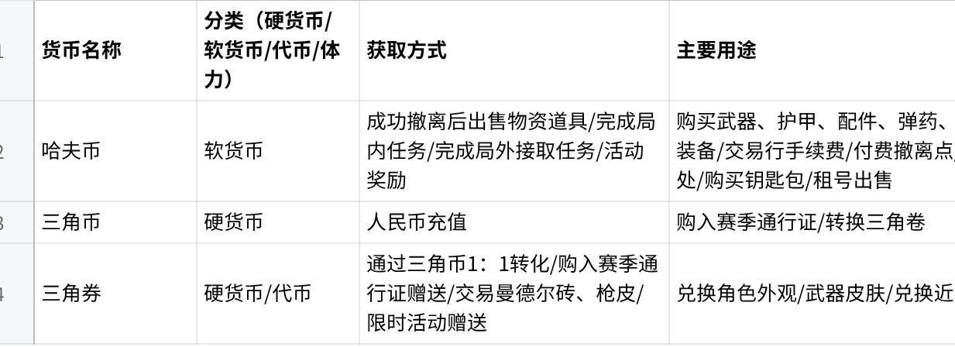
点击图片可查看完整电子表格

第三部分：产出渠道分析
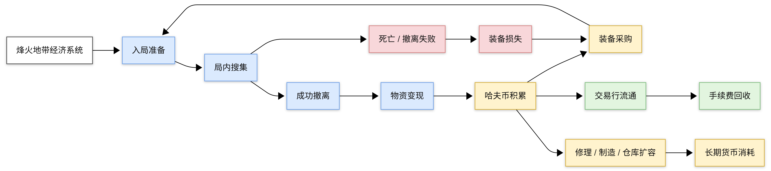
烽火地带经济系统资源流转闭环

一、核心高收益渠道（高风险，高回报）
1.通过进入机密绝密等高爆率地图，在局内搜索物资，成功撤离后在交易行出售。
2.击杀敌方玩家或高难度 AI，有概率掉落其携带的高价值装备，成功撤离后在交易行出售。

二、稳定低风险渠道
这类渠道不需要高风险跑图，适合新手或不想频繁打架的玩家，收益稳定但上限较低。
1.重复刷取低难度地图，选择零号大坝、长弓溪谷等低难度地图，按固定路线搜刮高价值点位，单局耗时 6-10 分钟，保底收益 30-50 万哈夫币，适合练手同时稳定积累资金。
2.利用特勤处的工作台，用低价值材料制造高价值子弹、道具，再在交易行出售，实现 “低买高卖” 套利。
3.玩家也可以通过完成赛季任务、部门任务、活动任务、对局任务等方式获得哈夫币，每次完成收益较低，但一般有武器、活动代币、任务阶段奖励等收益。

第四部分：消耗渠道分析

一、对局前置成本：入场成本

战备物资采购（最大头）
武器与配件：从基础枪械到满配改装枪，价格从几万到上百万不等。高等级配件（如高倍镜、高级枪托、弹匣）是哈夫币的主要消耗点，一把顶配步枪的改装成本往往超过 50 万哈夫币。
背包与防具：背包弹挂的大小决定你能带出物资的多少。不同等级的防弹衣、头盔，价格差异巨大。四级 / 五级护甲单套成本就超过 40 万，是中高分局的必备消耗。
弹药与药品：高穿甲弹药、高级医疗包、针剂是对局内的持续消耗，高分局单局弹药成本就可能超过50万哈夫币。
钥匙卡：开启地图内高价值区域的关键道具，部分稀有钥匙价格高达百万，是玩家的重点消耗。

起装与装备损耗
已装备的武器、护甲有耐久度限制，每次对局后需要消耗哈夫币修理，耐久度越低修理费越高，长期下来也是一笔稳定消耗。

二、对局内消耗

1.付费撤离点
部分地图的付费撤离点，需要消耗哈夫币开启，价格不高1w到5w不等，但只能消耗完成局内任务奖励的哈夫币结算。

2.起装损耗
包括子弹、药品、防具耐久，钥匙卡次数在对局都会使用，而使用就会出现损耗。

三、局外长期养成

1.特勤处制造与升级
特勤处的设施升级，需要消耗大量哈夫币和材料；同时制造高价值子弹、装备也需要哈夫币作为启动资金购入材料，属于 “投入 - 产出” 型消耗。

2.安全箱与仓库扩容
部分安全箱扩容、仓库格子扩展，可通过哈夫币购买，提升物资储存能力和死亡时的保底收益，属于长期收益型消耗。

四、交易与系统成本

1.交易行手续费
玩家在交易行出售物品时，需要缴纳一定比例的哈夫币手续费，官方会通过手续费回收流通中的哈夫币，防止通货膨胀。
2.图灵砖
可以以10w哈夫币一个的价格在系统购入图灵砖，其中开出的枪械饰品可以上架交易获得三角卷，来购买皮肤，近战武器等，属于定向回收哈夫币的渠道。

第五部分：产出与消耗的平衡分析
哈夫币的经济平衡，本质是 “无限产出” 与 “强制消耗 + 官方调控”的动态博弈。理想状态下，产出与消耗应形成闭环；但在赛季不删档、玩家效率提升、工作室介入等因素下，长期处于“产出＞消耗→通胀→官方强调控→阶段性再平衡” 的周期循环。

一、核心平衡公式（底层逻辑）

哈夫币净增量 = 总产出 − 总消耗 − 官方回收
总产出：对局物资出售、任务、活动、系统补偿（几乎无上限，与玩家在线时长、效率正相关）
总消耗：装备采购、修理、钥匙、局内付费撤离、特勤处养成等
官方回收：交易行手续费、系统定价、版本调控、增强对局压力（主动压通胀的核心手段）

二、产出端失衡点
永不删档：哈夫币只增不减（除非消费），赛季累积导致存量爆炸。

玩家熟练度提升：同样时间，收益翻倍（跑刀路线、交战效率、撤离成功率）。
零成本入口：跑刀 / 空装可无限进入、无限产出，下限永远存在。

三、消耗端失衡点
只消耗装备，不直接销毁哈夫币，你买枪花的哈夫币，流入其他玩家/交易行，并未消失，只是转移。

死亡只删装备，不删存款，玩家越死越不敢起高装，转向低耗跑刀，进一步压低总消耗、加剧产出过剩。
囤币玩家不消耗，大量 “屯屯鼠” 持有上亿哈夫币却长期低消费，货币流通停滞

四、分析结论
（1）目前趋势
当前哈夫币整体处于明显的通胀趋势。 依据是：玩家可以通过跑刀、低风险反复刷取，让哈夫币存量持续累积；同时交易行物价长期上涨，高等级装备、弹药价格不断走高，单位哈夫币的购买力持续下降。
（2）控制手段
游戏主要通过交易行手续费、官方限价补货、装备修理 / 钥匙消耗、高风险对局死亡惩罚来回收和消耗哈夫币。这些手段能短期抑制通胀，但长期来看，产出效率提升和不删档机制，让控制效果有限，通胀压力仍在赛季中后期明显上升。
（3）我的思考
我会引入 “赛季部分重置” 机制，玩家特勤处等级不变，放入收藏室中的物品也可以保留，但赛季结束时会对玩家仓库中超过一定数量的哈夫币、高价值装备进行回收，转化为赛季专属代币，赛季专属代币可在新赛季兑换限定外观、道具，既避免了资源无限累积导致的通货膨胀，又让玩家的努力得到了保值。
对不同价值的资源设置差异化回收比例：普通哈夫币按基础比例回收，高价值装备（如金色、红色品质）按更高比例折算为代币，稀有非重复装备则永久保留，避免一刀切的回收方式打击玩家积极性。同时，代币商店设置梯度奖励，低门槛奖励覆盖休闲玩家，高价值限定奖励吸引核心玩家持续参与。
同时为新玩家设置 “资源保护期”，在首次参与赛季的一个月，仓库资源不受回收机制影响，降低新手的资源焦虑

